UBND THÀNH PHỐ HÀ NỘI
SỞ GIÁO DỤC VÀ ĐÀO TẠO

Phụ lục II
(Kèm theo Công văn số: … / SGDĐT-VP ngày tháng năm 2025 của Sở Giáo dục và Đào tạo Thành phố Hà Nội)

TÀI LIỆU HƯỚNG DẪN
ĐĂNG KÝ NGHỈ HỌC TRỰC TUYẾN DÀNH CHO HỌC SINH, DUYỆT ĐƠN XIN NGHỈ HỌC TRỰC TUYẾN CỦA GIÁO VIÊN VÀ CÁN BỘ QUẢN LÝ THÔNG QUA ỨNG DỤNG DI ĐỘNG HOẶC NỀN TẢNG WEB
(Phiên bản 1.0, tháng 4/2025)

Hà Nội, 2025

MỤC LỤC
I. HƯỚNG DẪN PHHS ĐĂNG KÝ XIN NGHỈ HỌC 2
1. Hướng dẫn PHHS đăng ký xin nghỉ học cho con trên ứng dụng di động 2
2. Hướng dẫn PHHS đăng ký nghỉ học cho con trên nền tảng web 5
II. HƯỚNG DẪN GIÁO VIÊN CHỦ NHIỆM DUYỆT ĐƠN XIN NGHỈ HỌC 9
1. Hướng dẫn giáo viên chủ nhiệm duyệt đơn xin nghỉ học trên ứng dụng di động 9
2. Hướng dẫn giáo viên chủ nhiệm duyệt đơn xin nghỉ học trên nền tảng web 12

I. HƯỚNG DẪN PHHS ĐĂNG KÝ XIN NGHỈ HỌC

1. Hướng dẫn PHHS đăng ký xin nghỉ học cho con trên ứng dụng di động
Để xin nghỉ học trực tuyến cho con, bạn thao tác như sau:
Bước 1: Đăng nhập ứng dụng eNetViet, từ màn hình Trang chủ chọn biểu tượng “Điểm danh, xin nghỉ học” 
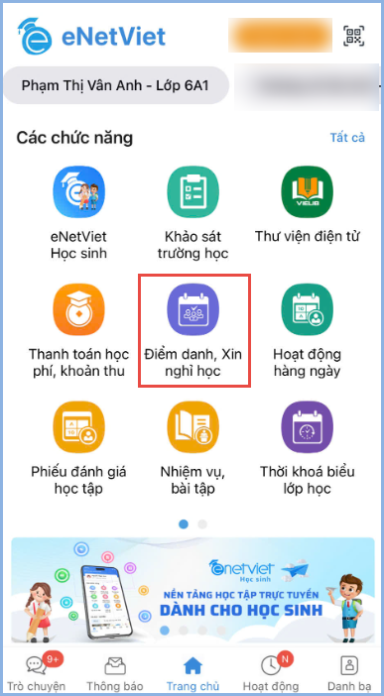
Bước 2: Kích nút “Đăng ký nghỉ học”.
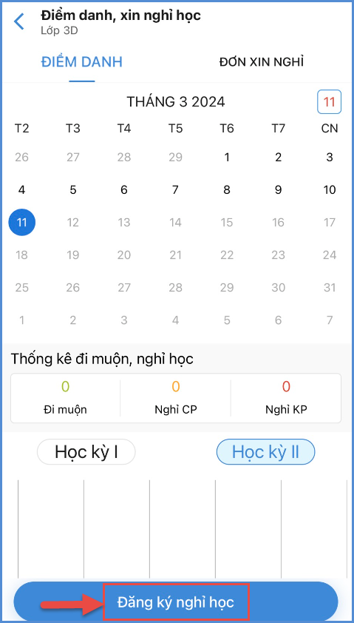
Bước 3: Chọn thời gian xin nghỉ học (từ ngày… đến ngày…). Hệ thống sẽ tự động liệt kê danh sách ngày xin nghỉ ở phía dưới. Phụ huynh muốn bỏ ngày nào thì bỏ dấu tích  ở ngày tương ứng.
Bước 4: Nhập lý do xin nghỉ học và chọn nút “Gửi đơn”, hệ thống sẽ thông báo “Xác nhận gửi đơn đăng ký?”. Phụ huynh chọn Đồng ý để gửi đơn hoặc nếu không muốn gửi đơn nữa thì chọn nút “Hủy”. Sau khi gửi đơn thành công hệ thống sẽ có thông báo “Gửi đơn đăng ký thành công”
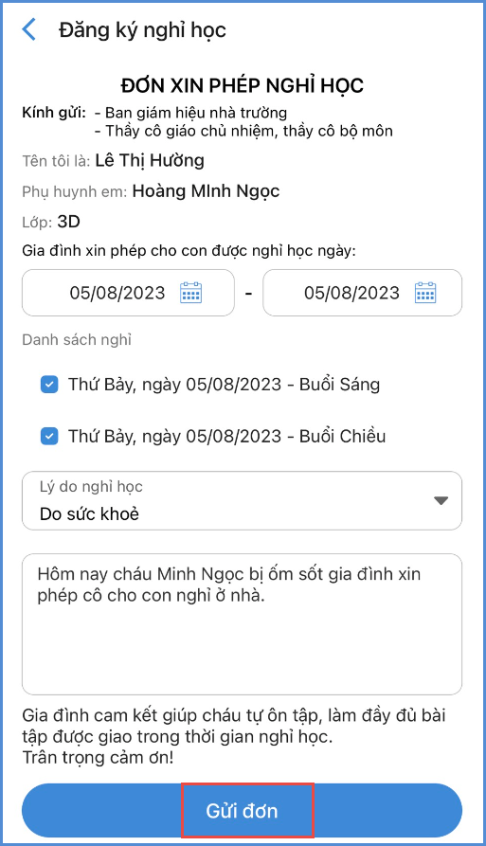
(*) Lưu ý: Trong đơn xin nghỉ học, hệ thống đã mặc định sẵn tiêu đề đơn xin nghỉ học là “Kính gửi: Giáo viên chủ nhiệm lớp” và dòng “Xin trân trọng cảm ơn!”. Phụ huynh có thể bỏ qua những nội dung này và chỉ cần nhập thẳng lý do xin nghỉ học là đủ.
Bước 5: Sau khi gửi đơn, đơn xin nghỉ học của học sinh sẽ được hiển thị tại phần đơn xin nghỉ học và hệ thống sẽ gửi thông báo đến cho giáo viên chủ nhiệm về đơn xin nghỉ học của học sinh.
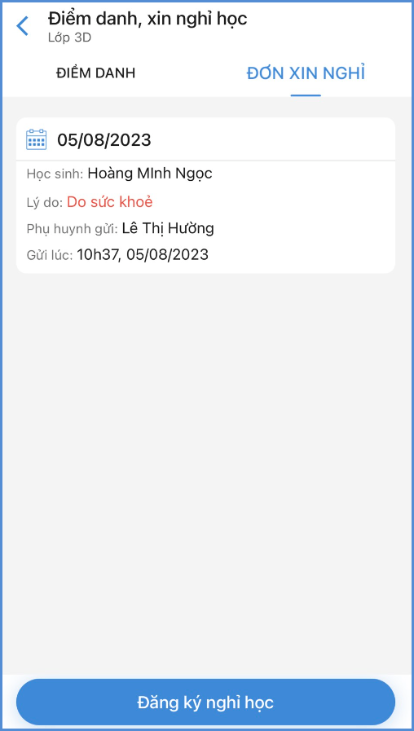

2. Hướng dẫn PHHS đăng ký nghỉ học cho con trên nền tảng web
Các bước thực hiện:
Bước 1: Đăng nhập web.enetviet.edu.vn, từ màn hình Trang chủ chọn biểu tượng  “Điểm danh, xin nghỉ học” trong mục “Chức năng – Đăng ký”
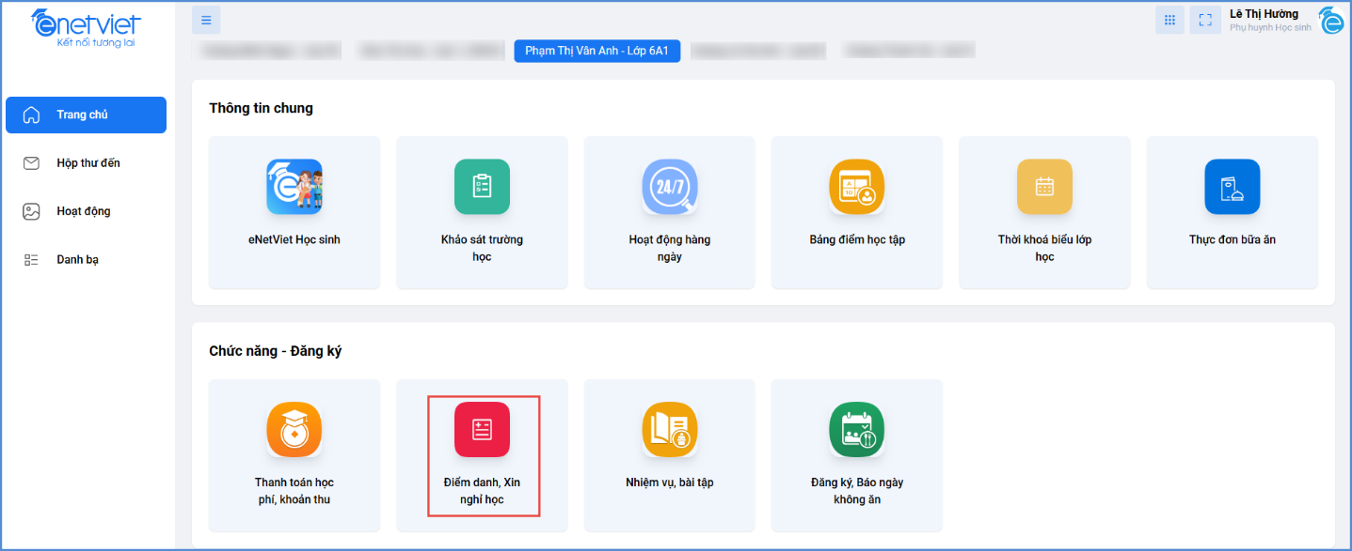
Bước 2: Tại giao diện “Điểm danh, xin nghỉ học” bao gồm 3 tab “Điểm danh”, “Đơn xin nghỉ học” và “Thống kê” PHHS kích vào tab 1 “Điểm danh”. Tại đây hiển thị thông tin lịch tháng hiện tại và lịch sử điểm danh hàng ngày của học sinh.
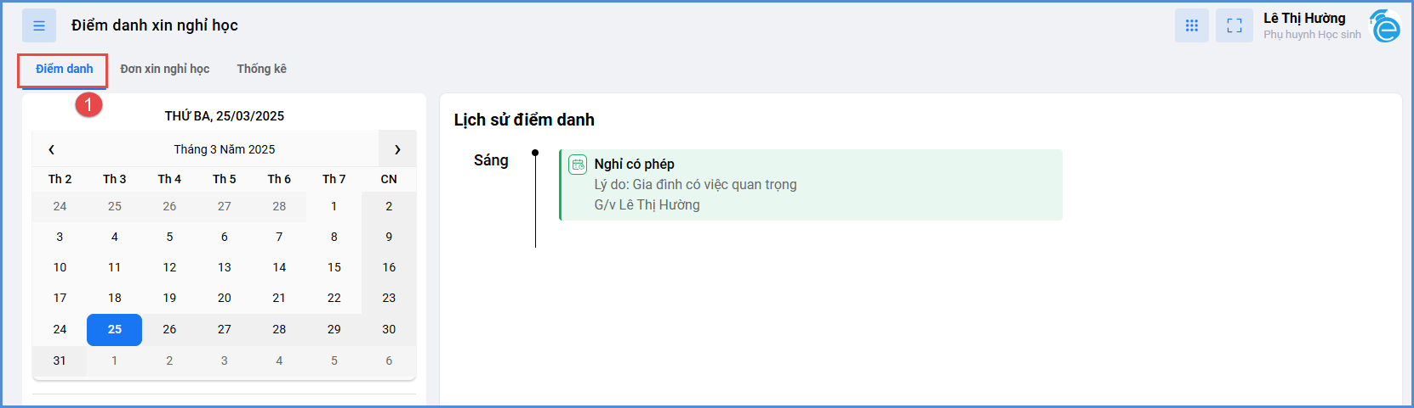
Bước 3: PHHS kích chọn tab 2 “Đơn xin nghỉ học” giao diện hiển thị thông tin Các đơn xin nghỉ. PHHS kích chọn “Tạo đơn nghỉ học” cho học sinh.
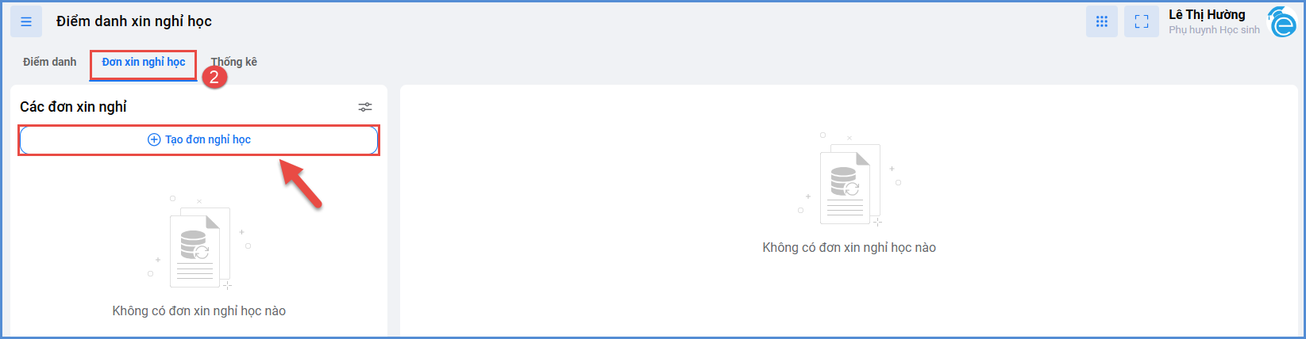
Bước 4: Hệ thống đã hiển thị đầy đủ thông tin tên Phụ huynh, tên học sinh, lớp học và thời gian, PHHS chọn thời gian xin nghỉ học (từ ngày… đến ngày…). Hệ thống đã hiển thị ngày hiện tại, Phụ huynh muốn chọn ngày nào thì kích chọn biểu tượng để chọn ngày tương ứng cho học sinh. Nhập lý do xin nghỉ học và chọn nút “Gửi đơn”.
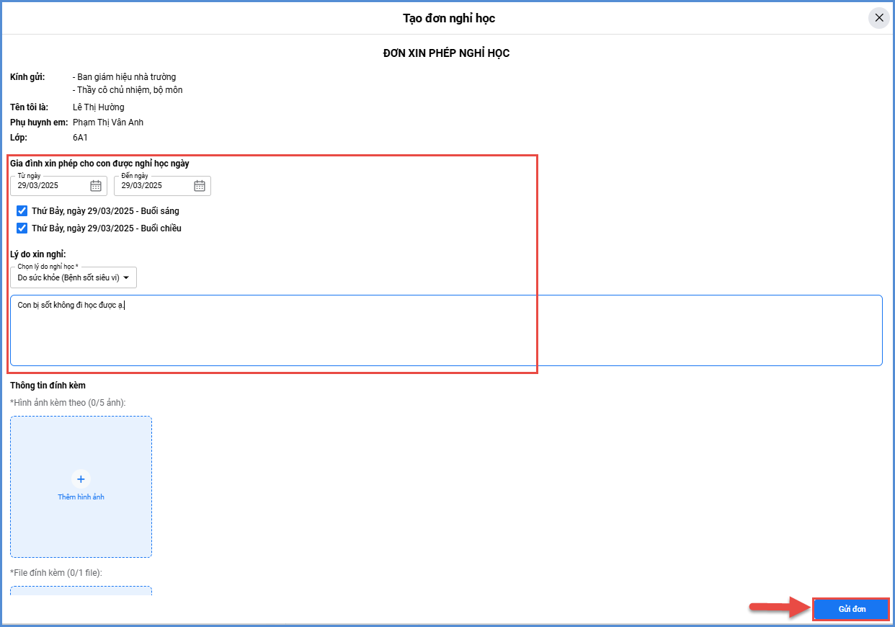
(*) Lưu ý: Trong đơn xin phép nghỉ học, hệ thống đã mặc định sẵn tiêu đề đơn xin nghỉ học là “Kính gửi: Giáo viên chủ nhiệm lớp” và dòng “Trân trọng cảm ơn!”. Phụ huynh có thể bỏ qua những nội dung này và chỉ cần nhập thẳng lý do xin nghỉ học là đủ.
Bước 5: Sau khi gửi đơn thành công hệ thống hiển thị thông tin “Đơn xin phép nghi học” đang trong trạng thái “Chờ duyệt”. Hệ thống sẽ gửi thông báo đến cho giáo viên chủ nhiệm về đơn xin nghỉ học của học sinh. Giáo viên chủ nhiệm vào duyệt đơn cho học sinh xong hệ thống hiển thị trạng thái “Đồng ý duyệt”.
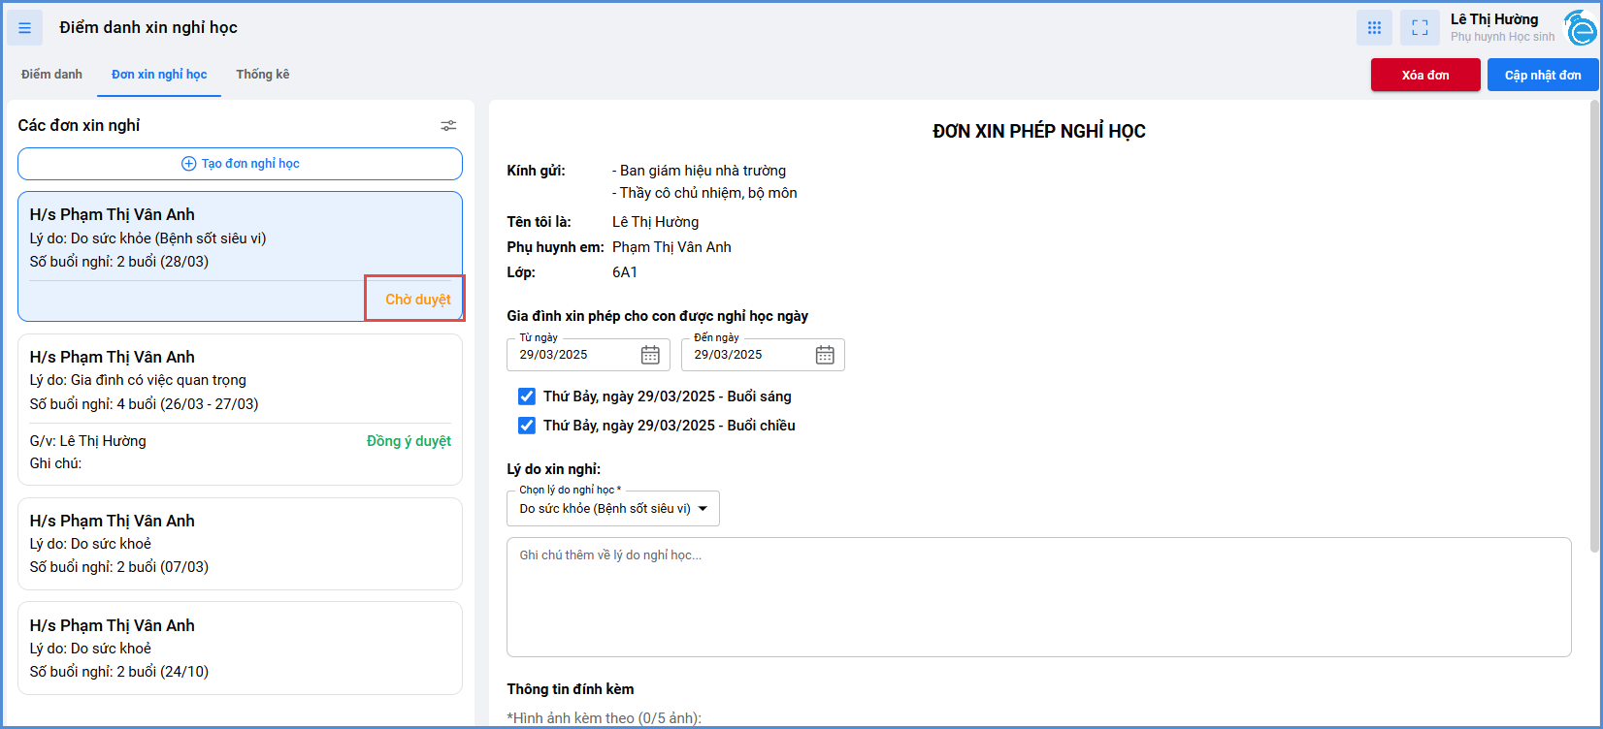
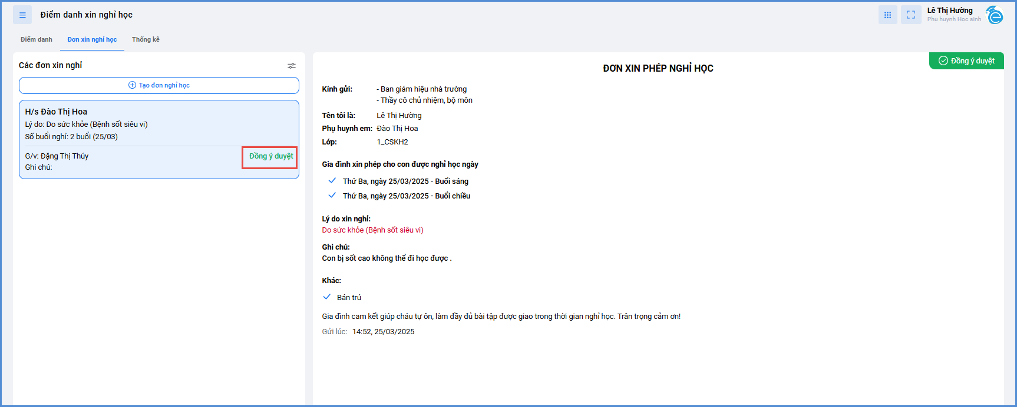
Lưu ý: Hệ thống có hỗ trợ PHHS tạo đơn xin nghỉ học có gửi kèm hình ảnh và file đính kèm nếu có. PHHS chọn đến “Thông tin khác” và kích vào biểu tượng hình dấu “+” trên màn hình để tải hình ảnh và file đính kèm từ máy tính lên.
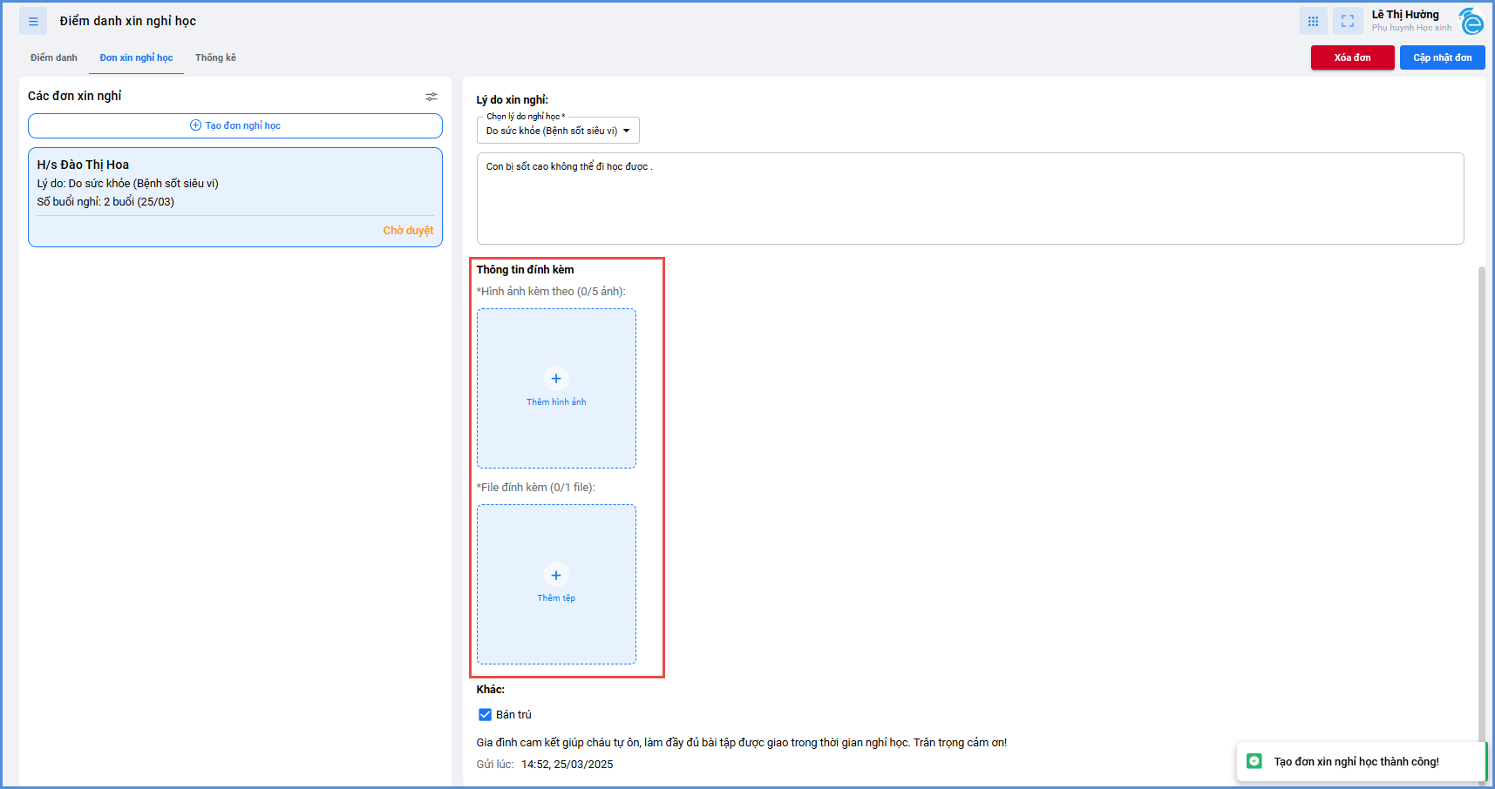

II. HƯỚNG DẪN GIÁO VIÊN CHỦ NHIỆM DUYỆT ĐƠN XIN NGHỈ HỌC
Hỗ trợ giáo viên chủ nhiệm duyệt đơn xin nghỉ học cho học sinh trực tuyến trên hệ thống. Sau khi PHHS thực hiện gửi đơn xin nghỉ học trực tuyến cho con, tài khoản eNetViet của giáo viên chủ nhiệm sẽ nhận được thông tin xin nghỉ học của học sinh.

1. Hướng dẫn giáo viên chủ nhiệm duyệt đơn xin nghỉ học trên ứng dụng di động
Bước 1: Từ màn hình Trang chủ của eNetViet, chọn biểu tượng  “Điểm danh học sinh” trong phần “Các chức năng”
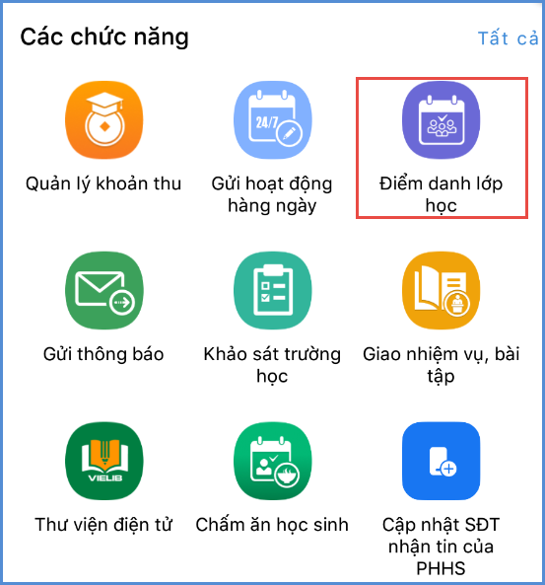
Bước 2: Kích chọn tab “Đơn xin nghỉ học”
Bước 3: Giao diện hiển thị danh sách học sinh đã gửi đơn xin nghỉ học, giáo viên kích chọn học sinh để mở ra thông tin đơn xin nghỉ học của học sinh đó
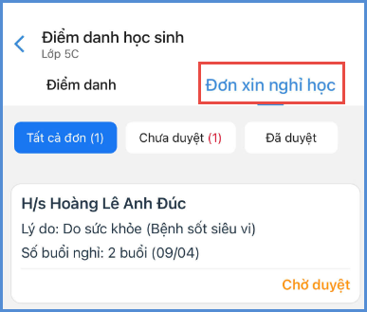
Bước 4: Giáo viên nhập ghi chú xác nhận đồng ý và lời nhắn đến PHHS, sau đó kích nút [Duyệt đơn]
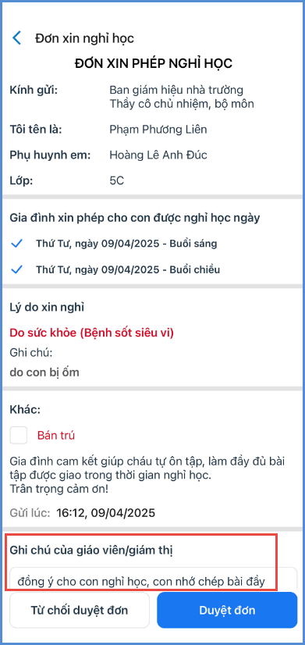 | 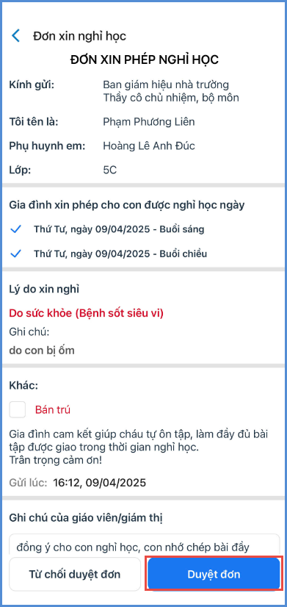
Bước 5: Hệ thống hiển thị thông báo xác nhận duyệt đơn, giáo viên kích nút [Đồng ý] để xác nhận
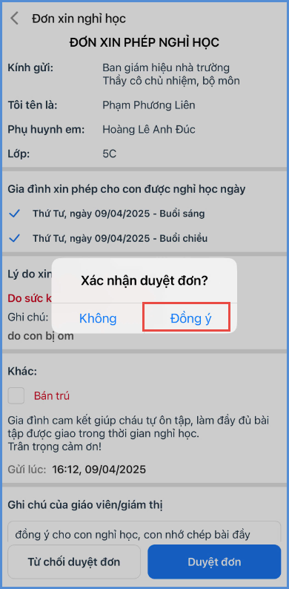
Sau khi giáo viên duyệt đơn xin nghỉ học, hệ thống mặc định học sinh nghỉ học có phép.
Trường hợp không đồng ý học sinh nghỉ học giáo viên chủ nhiệm kích nút [Từ chối duyệt đơn]
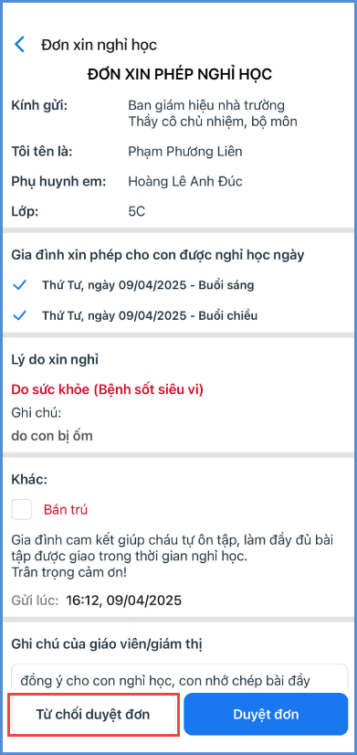

2. Hướng dẫn giáo viên chủ nhiệm duyệt đơn xin nghỉ học trên nền tảng web
Các bước thực hiện:
Bước 1: Giáo viên đăng nhập vào web.enetviet.edu.vn, từ màn hình Trang chủ chọn biểu tượng  “Điểm danh lớp học” trong mục “Quản lý – nhập liệu”
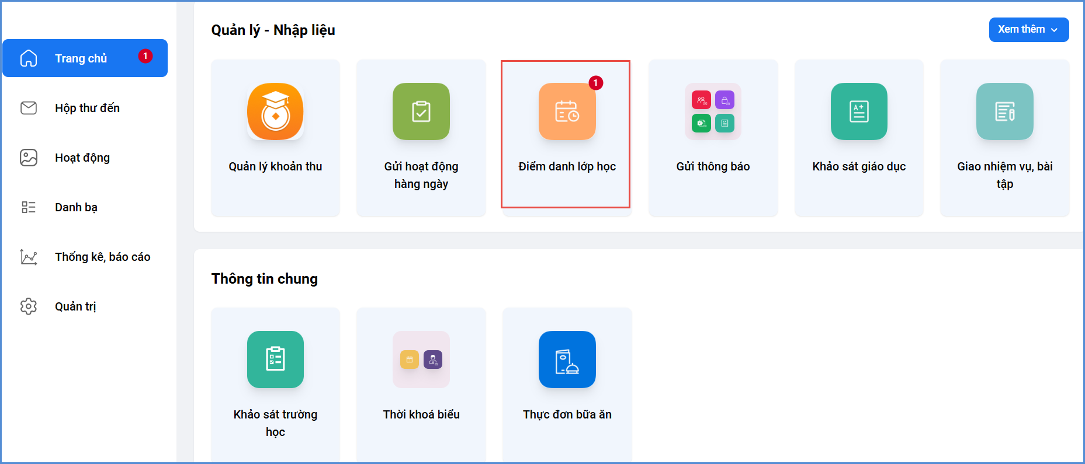
Bước 2: Trại giao diện “Điểm danh lớp học” kích chọn tab Đơn xin nghỉ học.
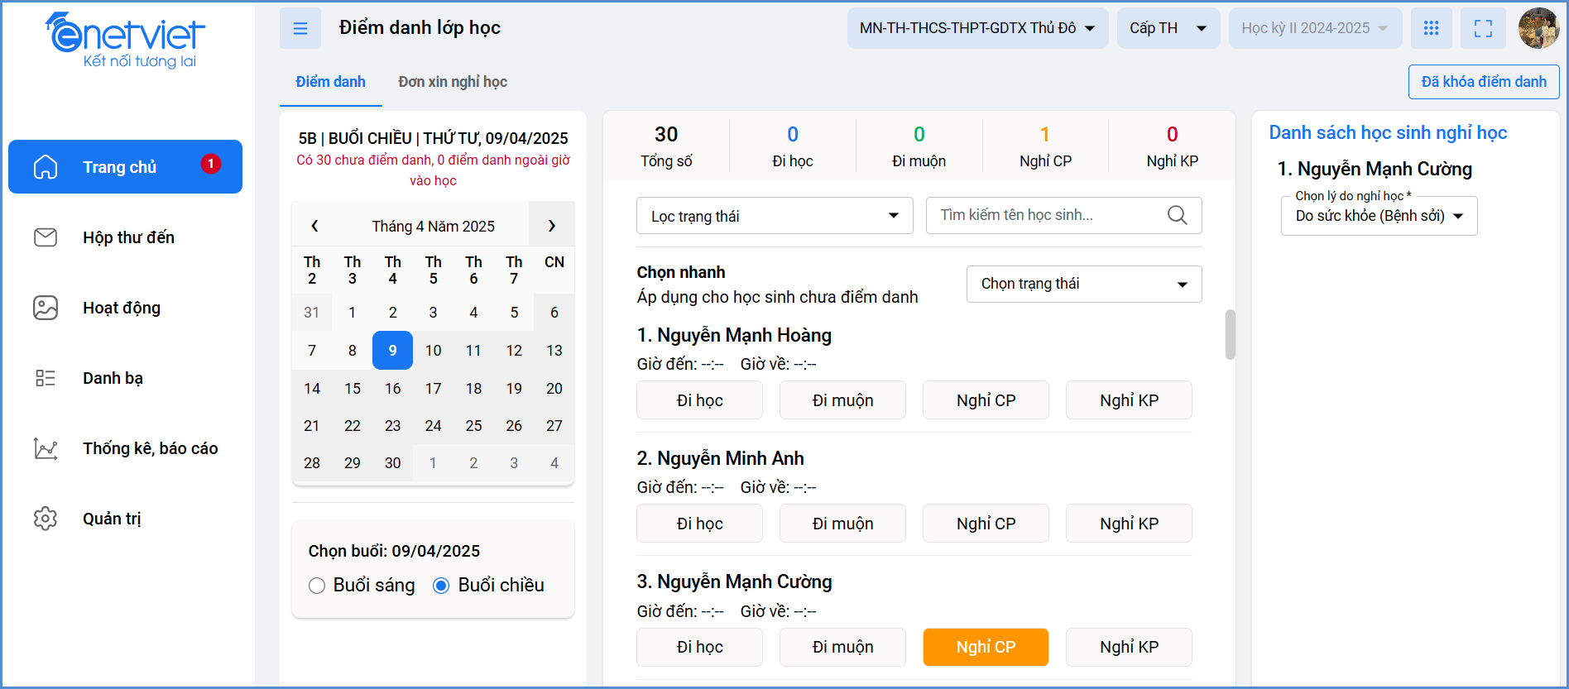
Bước 3: Giao diện hiển thị danh sách học sinh đã gửi đơn xin nghỉ học, giáo viên kích chọn học sinh để mở ra thông tin đơn xin nghỉ học của học sinh đó
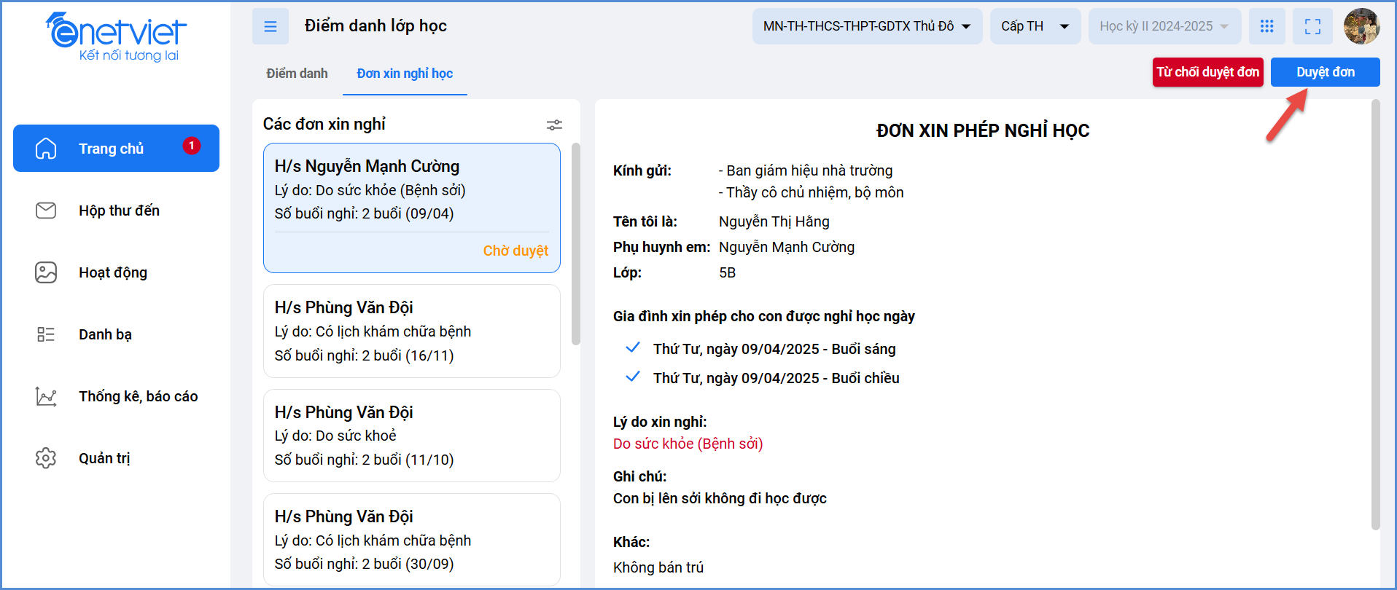
Bước 4: Giáo viên nhập ghi chú xác nhận đồng ý và lời nhắn đến PHHS, sau đó kích nút [Duyệt đơn]
Bước 5: Hệ thống thông báo “Bạn có chắc chắn muốn duyệt đơn xin nghỉ học này” kích [Đồng ý] để xác nhận.
